IDinformation | 179
TitreFr | prise en charge du covid-19, la saison des trafics et des rackets
TitreEN | --
DescriptionFr | prise en charge du covid-19, la saison des trafics et des rackets
DescriptionEn | --
Auteur | Journaux et Périodiques
TypeR | Image
Resource | 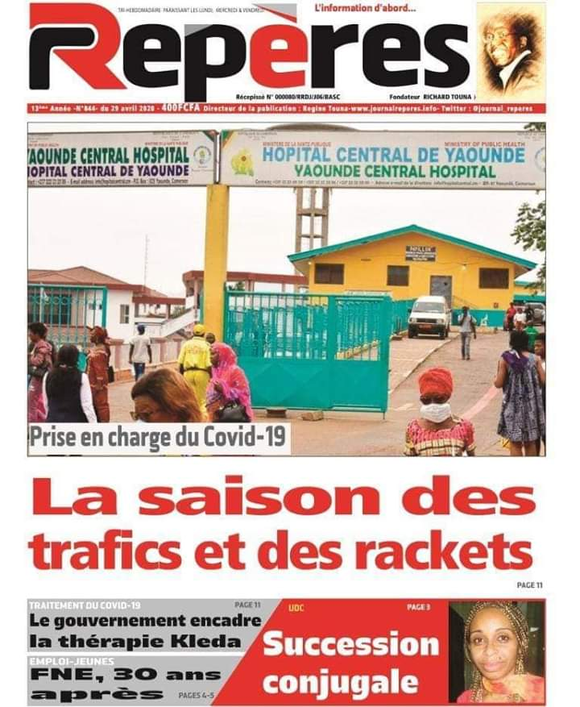
dateE | 18/11/2020
datedecreation | 29/04/2020
tag | covid-19, traitement
Categorie | Traitement
cat_lieu | Cameroun - Cameroon

